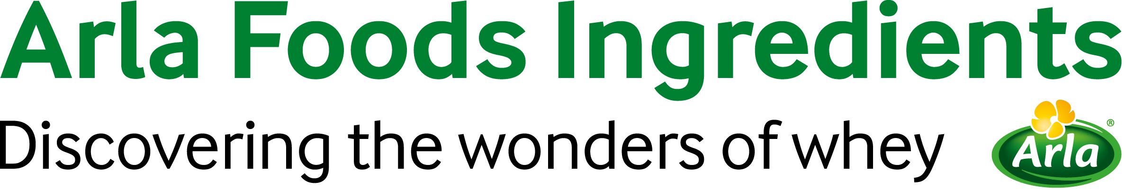
3 de fevereiro de 2020
COMUNICADO À IMPRENSA
O foco agora é a qualidade total no crescente mercado de permeado de soro de leite

De acordo com a Arla Foods Ingredients, a qualidade está se tornando cada vez mais importante no mercado de permeado de soro de leite que se encontra em franco crescimento.

O permeado de soro de leite é um sólido do leite com cerca de 80% de lactose. Por se tratar de um agente de volume, é um produto altamente econômico usado para substituir o leite em pó desnatado, a lactose e o soro de leite em pó doce.

Por muito tempo, todo o potencial desse ingrediente deixou de ser explorado em aplicações alimentícias. No entanto, o aprimoramento da tecnologia de filtração permitiu a criação de um permeado de alta qualidade. Em 2017, o permeado em pó recebeu uma norma internacional do Codex Alimentarius, ajudando a elevar a sua visibilidade e a estabelecer a confiança no produto.

O permeado está sendo cada vez mais utilizado por marcas multinacionais, particularmente em categorias como chocolates e biscoitos, mas também em bebidas quentes, laticínios e sobremesas. Os indicadores da Innova mostram que o número de novos produtos contendo permeado de soro de leite mais do que duplicou nos últimos cinco anos, passando de 169 em 2015 para 387 em 2019.

A Arla Foods Ingredients é um dos maiores fornecedores mundiais de permeado de soro de leite. Ela acredita que a norma do Codex, assim como a crescente demanda, favorecerá o desenvolvimento de um mercado onde fatores de qualidade, como perfil mineral e requisitos microbiológicos, são tão importantes quanto a relação custo-benefício.

Os produtos fabricados com permeado de soro de leite da linha Variolac® da Arla Foods Ingredients têm um sabor doce e de leite, baixo teor de cinzas, perfil mineral estável e propriedades de fácil dispersão do pó durante todo o período de validade que é de 12 meses.

Henrik Jacob Hjortshoej, Head de Desenvolvimento de Vendas da área de Alimentos da Arla Foods Ingredients, disse: "O permeado de soro de leite oferece enormes vantagens em uma ampla variedade de produtos lácteos, confeitaria e padaria. Nos últimos anos, o mercado explodiu, sendo que muitos dos maiores players aproveitaram a extraordinária relação custo-benefício que o permeado de soro de leite oferece. A norma Codex foi um ponto decisivo para essa mudança e resultou em um maior foco na qualidade, em que fatores como sabor, teor de cinzas e prazo de validade ganham cada vez mais importância."

FIM

Para mais informações, entre em contato com:
Richard Clarke, Ingredient Communications
Tel: +44 (0) 1293 763004| Email: richard@ingredientcommunications.com

Sobre a Arla Foods Ingredients
A Arla Foods Ingredients é líder global em soluções de soro de leite de valor agregado. Descobrimos e entregamos ingredientes derivados do soro de leite, auxiliando a indústria de alimentos no desenvolvimento e processamento eficiente de alimentos mais naturais, funcionais e nutritivos. Atendemos mercados globais nas áreas de nutrição infantil, médica, esportiva, de alimentos saudáveis ​​e de outros produtos alimentícios e bebidas.

Cinco motivos para nos escolher:
- Temos P&D em nosso DNA
- Oferecemos qualidade superior
- Somos o seu parceiro comercial de confiança
- Apoiamos a sustentabilidade
- Garantimos a segurança do fornecimento

A Arla Foods Ingredients é 100% subsidiária da Arla Foods. A nossa sede fica na Dinamarca.

Feeds de RSS
Acesse nosso site em http://www.mynewsdesk.com/arla-foods-ingredients e cadastre-se no nosso feed de notícias via RSS para receber os desenvolvimentos mais recentes, constantemente atualizados.

